四川省室内装饰协会
川室协〔2019〕007号

关于召开“鲲鹏奖·第二届中国室内设计大赛颁奖典礼、“鲲鹏奖 设计之夜”晚宴暨参观2019年成都建博会的通知

室内装饰行业相关企业、会员及设计师：
由中国室内装饰协会指导，湖南、江西、贵州、云南、陕西、四川、湖北、新疆等中西部八省室内装饰协会主办的第二届中国鲲鹏奖设计大赛定于2019年4月17日召开“鲲鹏奖·第二届中国室内设计大赛颁奖典礼、作品展示、“鲲鹏奖 设计之夜”晚宴、参观成都建博会等活动；在此，组委会特邀获奖企业、参赛设计师及行业相关单位和个人拨冗莅临。
一、会议名称：“鲲鹏奖·第二届中国室内设计大赛颁奖典礼、作品展示”及“鲲鹏奖 设计之夜”晚宴。
二、会议地址：
1、颁奖典礼地点：中国西部国际博览城9号馆C厅（成都市天府新区福州路东段88号）
2、“鲲鹏奖 设计之夜”晚宴地点：成都天府智选假日酒店 （高兴区益州大道555号星辰国际4栋）
三、时间及安排：
1、2019年4月17日上午10：00—12：00参观2019成都建博会及鲲鹏奖设计赛作品展示（展会地点：中国西部国际博览城）
2、2019年4月17日下午13：00签到；13：30 -17：00 鲲鹏奖·第二届中国室内设计大赛颁奖典礼（颁奖典礼地点：中国西部国际博览城9号馆C厅）
3、“鲲鹏奖 设计之夜”晚宴 18：00—21：00（晚宴地点：成都天府智选假日酒店 —高兴区益州大道555号星辰国际4栋）
四、联系方式:
1、回执返回方式：在2019年4月13日前将回执单盖章后的扫描件及word版文件一并发至邮箱：cidascs@163.com（个人参会不用盖章）
2、协会联系人：
联系人：赵映炯：13808226088 周 海：18280045812
庄永惠：13981989069 蹇 琼：13330940073
杨 蓉：15281064270 张小秋：15828874001
联系地址：成都市武侯区洗面桥20号6楼11号
附件：1.会议回执单
2.会议路线

四川省室内装饰协会
2019年04月03日

附件1：
鲲鹏奖·第二届中国室内设计大赛颁奖典礼
回执单
单位名称 | （公司盖章）
姓 名 | 职务 | 联系电话
*参加颁奖典礼 □ （□内√勾选）
*参加颁奖典礼和晚宴 □ （□内√勾选）
*参观成都建博会 □ （□内√勾选）
备注：请将回执单盖章后的扫描件及word版文件发至邮箱：cidascs@163.com

附件2：
酒店路线
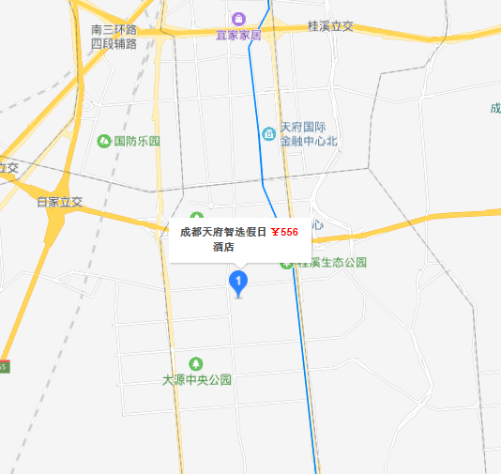

双流国际机场：地铁10号线至“太平园展”换乘地铁7号线至“火车南站”换乘地铁1号线至“世纪城站”A口出
火车北站：地铁1号线至“世纪城站”A口出
火车东站：地铁2号线至“天府广场”换乘地铁1号线至“世纪城站”A口出

会议路线

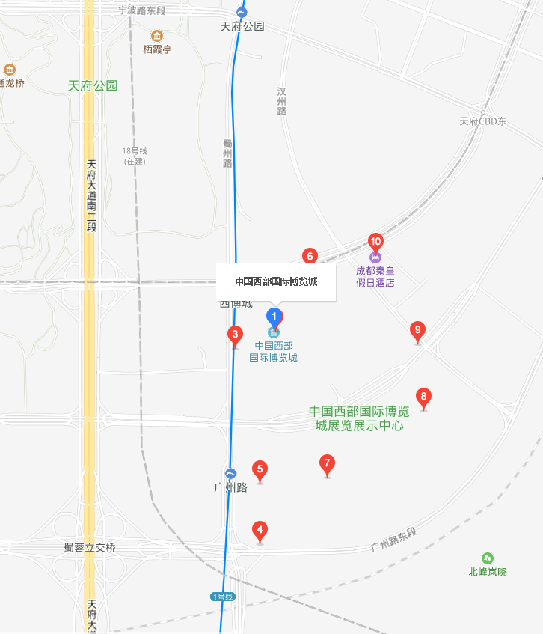
＊地铁1号线西博城站(D口):距会议地点300米。
＊建议绿色出行。

